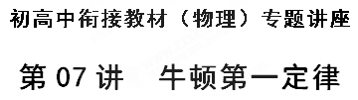
一、学习目标：
1．理解牛顿第一定律的内容及意义。
2．知道什么是惯性，会正确地解释有关惯性的现象。
二、学习要点：
1．力和运动的关系。
2．惯性和质量的关系。
3．对牛顿第一运动定律和惯性的正确理解。
衔接点1 牛顿第一定律
【基础知识梳理】
亚里士多德的错误观点：必须有力作用在物体上，物体才能够运动；没有力的作用，物体就要静止在一个地方．接着演示伽利略是如何利用理想实验反驳伽利略错误的观点的．
伽利略根据“理想实验”断言：小球应该以恒定的速率永远运动下去．由此可推断，在水平面上做匀速运动的物体并不需要用外力采维持．
牛顿第一定律的内容是：
一切物体总保持匀速直线运动状态或静止状态，直到有外力迫使它改变这种状态为止．
名师点睛：
牛顿第一定律是最完善的，它从几个方面阐述了力和运动的关系?
解析：两个方面：不受力时，物体保持匀速直线运动状态或静止状态；受力时，力迫使它改变运动状态．
【典例引路剖析】
【例题1】下列说法中正确的是( )
A. 牛顿第一定律适用于宏观低速物体，但不可解决微观物体的高速运动问题
B. 牛顿第一定律是牛顿第二定律在物体的加速度a＝0条件下的特例
C. 牛顿应用“理想斜面实验”推翻了亚里士多德的“力是维持物体运动的原因”观点
D. 力学中将物体看成质点运用了等效替代法
【答案】 A
【解析】A、牛顿第一定律是宏观低速情况得出的,只可用于解决物体的低速运动问题,所以A选项是正确的;
B、牛顿第一定律说明了所有物体都具有惯性和物体不受力情况下具有的状态,牛顿第二定律并没有包含这两点,故B错误;
D、伽利略应用“理想斜面实验”推翻了亚里士多德的“力是维持物体运动的原因”观点,故C错误；
D、力学中将物体看成质点运用理想化模型法，故D错误；
点睛：牛顿第一定律给出了物体不受力作用时的运动规律,同时也说明了力是改变物体运动状态的原因,而不是维持物体运动状态的原因;牛顿第一定律是牛顿在前人实验的基础上,根据逻辑推理得出的,是以实验为基础,但又不是完全通过实验得出.
【例题2】由牛顿第一定律可知
A. 惯性是维持物体的运动的原因
B. 力停止作用后，物体的运动就要停止
C. 物体做变速运动时，可以没有外力作用
D. 力是改变物体惯性的原因
【答案】 A
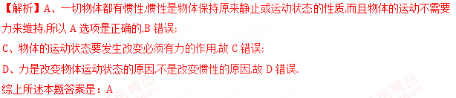
【变式训练】
1、关于牛顿第一定律下列说法正确的是
A. 牛顿第一定律中只强调了物体在不受外力时将保持静止状态
B. 牛顿第一定律中只强调了物体在不受外力时将保持匀速直线运动状态
C. 牛顿第一定律中只强调了物体在不受外力时将保持静止状态或匀速直线运动状态
D. 牛顿第一定律中除了强调了物体在不受外力时将保持静止状态或匀速直线运动状态，还说明了物体在受外力作用时运动状态将会改变
【答案】 D
【解析】牛顿第一定律中除了强调了物体在不受外力时将保持静止状态或匀速直线运动状态，还说明了物体在受外力作用时运动状态将会改变，故选D.
2、终于到学校了，物理考试即将开始，我飞奔向教室，突然前方出现了一个同学，我只能采取急停措施，但身体前倾与同学撞到了一起，下列说法正确的是（ ）
A. 由于我的身体受到推力所以撞到了一起
B. 由于惯性的原因我的身体还保持原来的运动状态所以撞到一起
C. 身体向前倾是因为脚没有惯性，而身体有惯性
D. 当我停下后，我的身体将不受惯性的作用
【答案】 B
【解析】试题分析：物体的惯性与外界条件无关，与是否受力、受力大小、处于何种状态、状态如何改变等均无关．
身体前倾是由于身体具有惯性，要保持原来的运动状态，所以才会撞到了一起，A错误B正确；一切物体都具有惯性，无论物体在什么运动状态，CD错误．
3、关于牛顿第一定律，以下说法错误的是（ ）
A. 牛顿第一定律又叫惯性定律
B. 牛顿第一定律是牛顿通过大量实验总结出来的实验结论
C. 牛顿第一定律说明一切物体都有惯性
D. 牛顿第一定律说明力可以改变物体的运动状态
【答案】 B
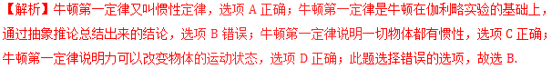
衔接点2 惯性
【基础知识梳理】
一切物体都有保持原来匀速直线运动状态或静止状态的性质，叫做惯性；所以牛顿第一定律又叫做惯性定律．
名师点睛：
1、惯性定律是物体不受外力作用时所遵从的运动规律．惯性是物体的固有属性，一切物体都有惯性．
2、惯性能解释日常生活中的许多现象．例如：当汽车启动时，车上的乘客会向后倾斜，为什么?因为汽车已经开始前进，乘客的下半身受到汽车的作用而随车前进，由于惯性的作用，其上半身仍然保持静止状态，所以车上的乘客会向后倾斜；当汽车刹车时，车上的乘客会向前倾斜，为什么? 因为汽车刹车时，乘客的下半身受到汽车的作用而随车减速，由于惯性的作用，其上半身仍然保持原来的速度前进，所以车上的乘客会向前倾斜．
【典例引路剖析】
【例题1】关于惯性，下列说法正确的是
A. 只有静止或做匀速直线运动的物体才具有惯性
B. 物体在做圆周运动的过程中速度方向不断变化，惯性也随之变化
C. 物体运动速度越大，越不容易停下来，所以物体的速度越大，物体的惯性越大
D. 处于任何运动状态的物体都具有惯性
【答案】 D
【解析】惯性是物体的固有属性，一切物体在任何情况下都有惯性；惯性的大小只与质量有关，质量是物体惯性大小的唯一度量，故ABC错误，D正确。
【例题2】下列说法正确的是( )
A. 运动得越快的汽车越不容易停下来，是因为汽车运动得越快，惯性越大
B. 洗衣机脱水时附着在衣物上的水被甩掉是因为受到离心力的作用
C. 匀速圆周运动是非匀变速曲线运动
D. 竖直上抛运动具有对称性，上升阶段和下落阶段加速度大小相等，方向相反。
【答案】 C
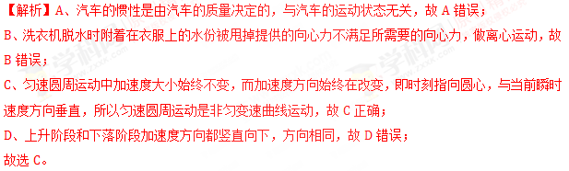
【点睛】明确惯性的量度是质量，生活中圆周运动问题，要学会应用物理知识分析实际问题，上升阶段和下落阶段加速度方向都竖直向下，方向相同。学科&网
【变式训练】
1、下列关于惯性的说法正确的是
A. 物体的质量越大，惯性越大
B. 物体的速度越大，惯性越大
C. 物体速度越大，惯性越大
D. 物体所受合力越大，惯性越大
【答案】 A
【解析】A、惯性大小的唯一量度是质量，质量越大，惯性越大，故A正确；
B、惯性大小的唯一量度是质量，与物体运动速度无关，故B错误；
C、惯性大小的唯一量度是质量，与物体运动速度无关，，故C错误；
D、惯性大小的唯一量度是质量，与物体所受合力无关，故D错误；
故选A。
【点睛】惯性大小的唯一量度是质量，质量越大，惯性越大，与物体运动速度、物体所受合力无关。
2、下列关于惯性的说法中正确的是
A. 速度大的物体比速度小的物体难以停下来，所以速度大的物体惯性大
B. 同一个物体在光滑水平面上时的惯性小，在粗糙水平面上时的惯性大
C. 乒乓球可以快速抽杀，是因为乒乓球惯性小
D. 在“嫦娥三号”卫星中的物体不存在惯性
【答案】 C
【解析】惯性大小的唯一量度是质量，与速度无关，与受力情况无关，故AB错误；惯性大小的唯一量度是质量，乒乓球可以快速抽杀，是因为质量小，惯性小，容易改变运动状态的缘故，故C正确；在“嫦娥三号”卫星中的物体也有质量，则也存在惯性，选项D错误；故选C.
点睛：本题考查牛顿第一定律，要明确惯性是物体的固有属性，与物体的运动情况及受力情况无关，质量是惯性大小的唯一量度；
3、下列关于惯性的说法中，正确的是（ ）
A. 质量大的物体惯性大
B. 运动的汽车具有惯性，静止的汽车没有惯性
C. 向东行驶的汽车突然刹车，由于惯性，乘客会向西倾倒
D. 匀速前进的火车上，原地起跳的乘客将落在起跳点的后方
【答案】 A
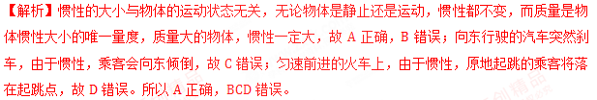
衔接点3 惯性实例
【基础知识梳理】
一切物体都有惯性，在任何状态下都有惯性；惯性是物体的固有性质；物体的惯性的大小只与质量有关，质量越大，惯性越大，运动状态越难以改变；质量越小，惯性越小，运动状态越容易改变；惯性的大小只与质量有关，与其他因素无关．
【典例引路剖析】
【例题1】下面实例中不属于惯性表现的是（ ）
A. 滑冰运动员停止用力后仍能在冰面上滑行一段距离
B. 人在水平面上骑自行车，必须用力蹬自行车的脚踏板
C. 汽车起动时，人向后倒
D. 从枪口射出的子弹在空中运动
【答案】 B
【解析】滑冰运动员停止用力后，由于惯性运动员不能立即停下来，所以仍能在冰上滑行一段距离，故A正确；人在水平路面上骑自行车，为维持匀速直线运动，必须用力蹬自行车的脚踏板，是因为要克服阻力，与惯性无关，故B错误；汽车起动时，身体由于惯性保持静止，人会向后倒，故C正确；从枪口射出的子弹，不再受到火药的推力，但是它具有惯性，因此能在空中运动，故D正确．本题选不属于惯性表现的，故选B．
【例题2】下列关于惯性的说法正确的是
A. 跳远运动员可通过助跑来增大惯性
B. 汽车匀速运动时惯性小，急刹车时惯性大
C. 匀速前进的火车上，由于惯性,原地向上起跳的乘客将落在起跳点
D. 向东行驶的汽车突然刹车，由于惯性，乘客会向西倾倒
【答案】 C
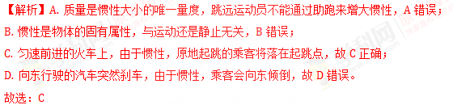
点睛：一切物体都有惯性．物体总有保持原有运动状态不变的性质，这种性质叫做惯性。惯性是物体的固有性质，只与物体的质量有关，与运动状态没有关系。应该从定义的角度来分析本题．
【变式训练】
1、下列说法确的是
A. 人推不动汽车，是因为汽车的惯性大
B. 用枪发射出去的子弹速度很大，因此其惯性很大，不能用手去接
C. 物体的运动状态难以改变是因为物体的惯性大
D. 完全相同的两辆车，速度大的更难停下来，是因为速度大的车的惯性大
【答案】 C
【解析】A、推不动小车的原因是推力小于车的最大静摩擦力，与车的惯性无关，所以A错误；
B、惯性和运动速度大小无关，只和物体本身的质量有关，故B错；
C、物体的状态难以改变是因为物体惯性大，C正确；
D、完全相同的两辆车质量相同，惯性一样大，速度大的停下来过程速度变化大，即运动状态变化大，D错误
综上所述本题答案是：C
点睛：明确惯性和质量有关，和物体的运动状态，速度大小物理、化学因素都没有关系。
2、下列关于惯性的说法正确的是（ ）
A. 做匀速直线运动的物体没有惯性
B. 做曲线运动的物体没有惯性
C. 物体的运动速度越大，惯性就越大
D. 物体的质量越大，惯性就越大
【答案】 D
【解析】惯性是物体的固有属，一切物体任何情况都具有关系，惯性的大小只与物体的质量有关，质量相等，则惯性相同，与速度大小无关，与运动状态无关；故D项正确，A、B、C、错误。故选D。
【点睛】惯性是物体的固有属性，它指的是物体能够保持原来的运动状态的一种性质，惯性大小与物体的质量有关，质量越大，惯性越大．学科&网
3、我国《道路交通安全法》中规定各种小型车辆前排乘坐的人（包括司机）必须系好安全带.从高一物理知识的角度看，这是因为
A. 系好完全带可以减小人的惯性
B. 系好安全带可以增大人的惯性
C. 系好安全带可以减少因人的惯性而造成的伤害
D. 系好安全带可以让人更加舒适
【答案】 C
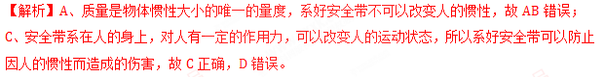
点睛：本题考查了惯性的基本概念及影响因数，同学们只要记住质量是惯性的唯一量度，与其它任何因数无关就可以了。
【提升练习】
1、惯性大的物体
A. 质量一定大 B. 速度一定大
C. 加速度一定大 D. 动能一定大
【答案】 A
【解析】根据惯性的概念可知，质量是惯性大小的量度，则惯性大的物体的质量一定大，故选A.
2、下列有关惯性的说法，正确的是
A. 惯性是使物体保持原来运动状态的力
B. 物体的速度越大，惯性越大
C. 只有在物体运动状态发生改变时，物体才具有惯性
D. 物体的质量越大惯性越大
【答案】 D
【解析】惯性是使物体保持原来运动状态的性质，不是力，选项A错误；物体的惯性只与物体的质量有关，物体的质量越大惯性越大，与运动状态以及速度大小均无关，选项D正确，BC错误；故选D.
3、关于运动和力的关系，下列说法中正确的是
A. 力是维持物体运动的原因
B. 一个物体受到的合力越大，它的速度越大
C. 力是改变物体运动状态的原因
D. 一个物体的速度方向与其受到的合力方向一致
【答案】 C
【解析】力是使物体的运动状态改变的原因，不是维持物体运动的原因，选项A错误，C正确；一个物体受到的合力越大，它的加速度越大，速度不一定大，选项B错误；一个物体的加速度方向与其受到的合力方向一致，但是速度方向不一定与合力方向一致，选项D错误；故选C.
4、下列关于惯性的说法中正确的是
A. 速度大的物体比速度小的物体难以停下来，所以速度大的物体惯性大
B. 同一个物体在光滑水平面上时的惯性小，在粗糙水平面上时的惯性大
C. 乒乓球可以快速抽杀，是因为乒乓球惯性小
D. 在“嫦娥三号”卫星中的物体不存在惯性
【答案】 C
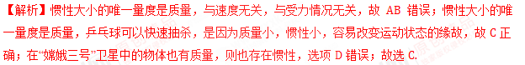
点睛：本题考查牛顿第一定律，要明确惯性是物体的固有属性，与物体的运动情况及受力情况无关，质量是惯性大小的唯一量度；
5、关于力和运动的关系，下列说法中正确的是( )
A. 物体做曲线运动，其加速度一定改变
B. 物体做曲线运动，其速度一定改变
C. 物体在恒力作用下运动，其速度方向一定不变
D. 物体在变力作用下运动，其速度大小一定改变
【答案】 B
【解析】物体做曲线运动，其加速度不一定改变，例如平抛运动，选项A错误；物体做曲线运动，其速度方向一定改变，则速度一定改变，选项B正确；物体在恒力作用下运动，其速度方向不一定不变，例如平抛运动，选项C错误；物体在变力作用下运动，其速度大小不一定改变，例如匀速圆周运动，选项D错误；故选B.
6、下列对运动的认识错误的是
A. 亚里士多德认为必须有力作用在物体上，物体才会运动
B. 伽利略认为力不是维持物体运动的原因
C. 笛卡尔认为没有力的作用，物体速度的大小和方向就不会改变
D. 牛顿认为力总是改变物体的速度
【答案】 A
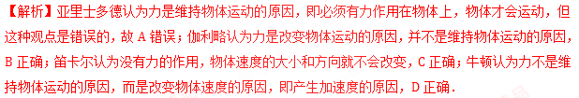
7、话说齐天大圣孙悟空被师傅赶回花果山后，闷闷不乐的他有一日飞上天庭漫无目的地到处游玩，不经意间来到一个仙洞里，洞内有一开关，写着“地球自转快慢调节器”，天性顽皮的他便将此开关向“快”那边拨了一下，使地球自转突然快了许多，此瞬间地面上的人会
A. 头向东倒下 B. 头向西倒下 C. 头向南倒下 D. 头向北倒下
【答案】 B
【解析】由于地球自西向东自转，故在其自转加快的瞬间由惯性可知，地面上的人会向地球自转的相反方向倾倒，故应头朝西倒下，故B正确，ACD错误。
点睛：这是对惯性的一个考查，若地球突然变快，由于地球是自西向东自转的，故由惯性可以推知地面上人的倒向。
8、（多选）关于惯性，下列说法中正确的是
A. 加速度越小的物体，惯性越大 B. 速度越大的物体，惯性越大
C. 质量越大的物体，惯性越大 D. 惯性是一切物体的固有属性
【答案】 CD
【解析】惯性是物体的固有属性，且惯性的大小只与物体的质量有关，与物体的加速度、速度等均无关系，故选项CD正确，AB错误；故选CD.
9、（多选）关于惯性，下列说法正确的是
A. 物体的速度越大惯性越大，因为速度越大的物体越不容易停下来
B. 同一物体运动时的惯性大于静止时的惯性
C. “嫦娥二号”卫星在地球上的惯性与它绕月球飞行时的惯性相同(燃料消耗忽略不计)
D. 各种机床和发电机的底座做得很笨重，并用螺丝固定在地面上，目的是增大惯性
【答案】 CD
【解析】惯性大小只与物体的质量有关，质量越大，惯性越大，与其他因素无关，故AB错误；物体惯性的大小仅由质量决定，与物体运动状态、受力情况无关，故C正确；各种机床和发电机的底座做得很笨重，并用螺丝固定在地面上，目的是增大惯性，减小振动，使其保持静止状态，故D正确。所以CD正确，AB错误。
10、（多选）如图一个盛水的容器固定在一个小车上，在容器中分别系着一个铁球和一个乒乓球。容器中的水和铁球、乒乓球一起向左匀速运动。则下列说法正确的是（以小车为参考系） （ ）
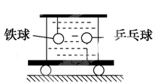
A. 当容器随小车突然向左加速运动时，铁球向右，乒乓球向右
B. 当容器随小车突然向左加速运动时，铁球向右，乒乓球向左
C. 当容器随小车突然向左减速运动时，铁球向左，乒乓球向右
D. 当容器随小车突然向左减速运动时，铁球向左，乒乓球向左
【答案】 BC
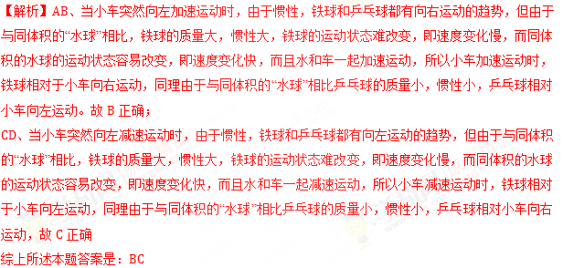
11、（多选）关于牛顿第一定律，下列说法中正确的是
A. 它是通过实验直接得到的
B. 它的得出过程体现了科学研究的方法
C. 牛顿第一定律说明了物体不受外力作用时的运动规律
D. 它揭示了运动与力的关系：力是产生加速度的原因，而不是维持物体运动的原因
【答案】 BCD
【解析】牛顿第一定律是通过理想斜面实验，通过推理得到的，选项A错误；它的得出过程体现了理论加推理的研究方法，选项B正确；牛顿第一定律又称为惯性定律，说明了物体在不受力的情况下所做的运动，选项C正确；牛顿第一定律揭示了力与运动的关系，说明力不是维持物体运动的原因，而是改变物体运动状态的原因，选项D正确；综上本题选BCD。
12、关于惯性的说法，正确的是（ ）
A. 只有物体的运动状态发生改变时，物体才有惯性
B. 只有运动的物体才有惯性
C. 物体的惯性与物体的运动状态无关
D. 质量相同的两个物体，受力情况不同时，惯性一定相同
【答案】 CD

